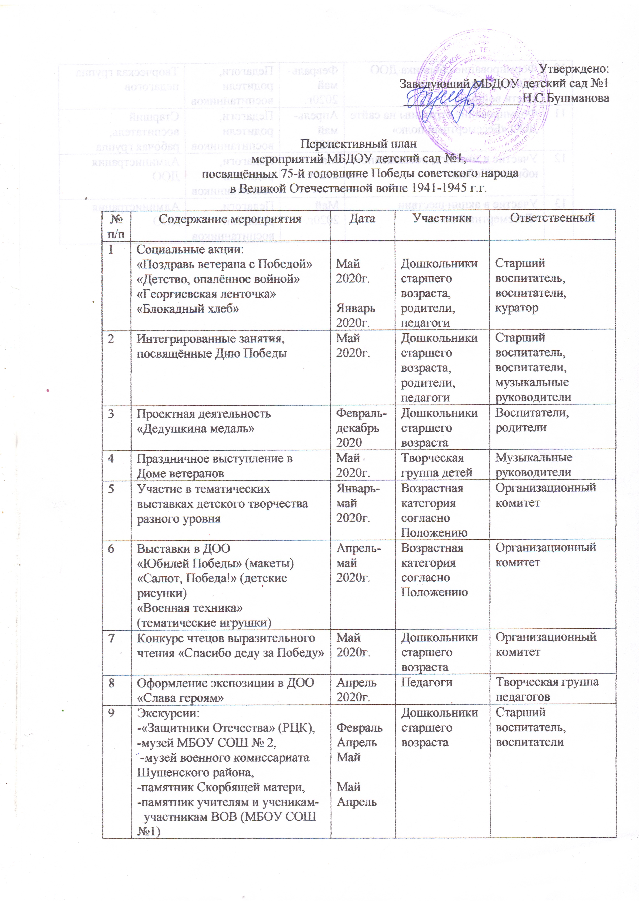

10 | Семейный клуб  «Эхо военных лет»  (совместно с Историко-этнографическим музеем-заповедником «Шушенское») | Апрель  2020г. | Дети, родители, педагоги | Воспитатели подг. гр., музыкальный руководитель
11 | Формирование сборника ДОО  «Книга Памяти»  «Дети войны» | Февраль-май  2020г. | Педагоги, родители воспитанников | Творческая группа педагогов
12 | Формирование страницы на сайте ДОО «Бессмертный полк» | Апрель- май  2020г. | Педагоги, родители воспитанников | Старший воспитатель, рабочая группа
13 | Участие в митинге, посвящённом юбилею Победы | Май  2020г. | Педагоги, родители воспитанников | Администрация ДОО
14 | Участие в акции -шествии «Бессмертный полк» | Май  2020г. | Педагоги, родители воспитанников | Администрация ДОО

